De firma Alpnach Küchen AG overtuigt met FurnSpin
Live presentatie op de 'Dag van de keukeninnovaties 2025'

Op de vakbeurs van organisatie Keuken Zwitserland in Safenwil heeft keukenproducent Alpnach Küchen het innovatieve draai- en zwenkbeslag FurnSpin van Hettich in drie verschillende inbouwvarianten gepresenteerd. De elegante draaibeweging waarmee FurnSpin dynamiek brengt in het keukendesign maakte indruk op de beursbezoekers, net als de creatieve toepassingsmogelijkheden die Alpnach Küchen samen met Hettich realiseerde.

Het vernuftige draai- en zwenkbeslag FurnSpin trok bij zijn première op de toonaangevende beurs Interzum 2023 onmiddellijk de belangstelling van Fabian Breisacher, directeur van
Alpnach Küchen. „De geheel nieuwe interpretatie van Hettich van het openingsmechanisme was voor ons het absolute hoogtepunt van de Interzum. Het prototype werkte al geweldig. Dat heeft ons nieuwsgierig gemaakt, we wilden FurnSpin zelf testen en in onze keukens integreren“, licht hij toe. De keukenproducent uit Zwitserland maakt al meer dan 25 jaar keukens op maat en presenteert deze in vier eigen showrooms verspreid over Zwitserland. Bij Alpnach Küchen komen kwaliteit, design en functionaliteit op de eerste plaats. Fabian Breisacher en zijn team waren zo enthousiast over FurnSpin dat ze besloten om het product visueel en functioneel zo veelzijdig mogelijk te presenteren in een compacte keuken op de beurs.

Eigen designconcept ontwikkeld
Er werden drie technische inbouwvarianten gepland: een bovenkast, een eilandonderkast en een hoge kast. Met name bij de hoge kast had het Alpnach team een geweldig idee met een resultaat dat gezien mag worden: er werd een constructie ontwikkeld die de kast zowel vanaf de voor- als de achterzijde toegankelijk maakt. Dankzij dit concept kan de hoge kast flexibel worden benut. Het integreren van drie FurnSpins had een verrassende designdiversiteit tot gevolg. Gesloten fronten zorgen voor een strak, opgeruimd uiterlijk. In geopende staat geven de FurnSpin-elementen de keuken een moderne uitstraling met designelementen van het Cadro-systeem en chique gefineerde plateaus. Hierdoor ontstond een combinatie van functionele voordelen en esthetische meerwaarde: al het gerei is snel binnen handbereik bij het koken – van bakaccessoires tot de pastavoorraad. Tegelijkertijd biedt het open gedeelte ruimte om decoratieve spullen stijlvol tot hun recht te laten komen.

Constructieve support van Hettich
„De constructie van FurnSpin was gecompliceerd, maar tegelijk fascinerend“, zo beschrijft Fabian Breisacher het ontwerpproces. „Wij waren vooral onder de indruk van de uitstekende support van Hettich. Er stonden vanaf het begin ervaren technici aan onze zijde om handige tips te geven. Dankzij deze professionele ondersteuning waren wij in staat om de constructie optimaal om te zetten en een goede functie te garanderen“, besluit hij. En aanvullend: „Wij willen Hettich hartelijk danken voor deze geweldige samenwerking!“

Het beursoptreden was voor Alpnach Küchen een groot succes. Bijzonder indrukwekkend was de elegante beweging van FurnSpin – een mechanisme dat je in het echt moet beleven! Na meer dan 200 bewegingen tijdens de beurs bleek: bijstellen was overbodig – het beslagsysteem was uitermate stabiel en doordacht. Voor Fabian Breisacher staat vast: „Wij zullen FurnSpin nu ook aan onze klanten aanbieden en zijn ervan overtuigd dat dit innovatieve beslagsysteem nieuwe mogelijkheden biedt qua design en functionaliteit, waardoor het veel enthousiaste klanten zal krijgen.“

U kunt het onderstaande fotomateriaal downloaden via https://web.hettich.com/nl-nl/pers.jsp:

Afbeeldingen
Teksten onder afbeeldingen

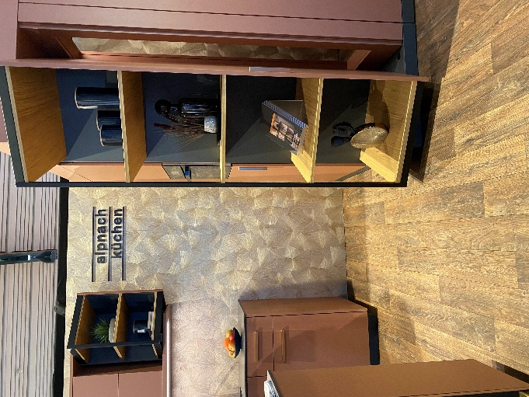
122025_a
FurnSpin moet je in het echt beleven: Alpnach Küchen heeft op de
'Dag van de keukeninnovaties 2025' van brancheorganisatie Keuken Zwitserland de innovatieve beslagoplossing FurnSpin in drie inbouwvarianten gepresenteerd. Foto: Hettich

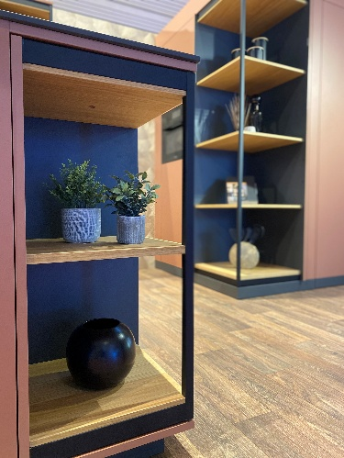
122025_b
FurnSpin van Hettich combineert esthetische meerwaarde met functionele voordelen: in open staat verlenen de FurnSpin elementen de Alpnach keuken een moderne uitstraling met designelementen van het Cadro-systeem en chique gefineerde plateaus. Foto: Hettich

Over Hettich
Hettich werd in 1888 opgericht en behoort tegenwoordig wereldwijd tot de grootste en succesvolste producenten van meubelbeslag. De hoofdvestiging van het familiebedrijf is in Kirchlengern, in het meubelcentrum van
Oost-Westfalen. Ongeveer 8.600 collega's werken samen om onze toekomstbestendige oplossingen in meer dan 100 landen te leveren. Het merk Hettich biedt met haar ondernemingsbelofte 'It's all in Hettich' een uitgebreid portfolio dat wereldwijd consequent is afgestemd op de behoeften van de klanten. De hoogste prioriteit ligt daarbij altijd al op duurzaam handelen met aandacht voor sociale, maatschappelijke en ecologische aspecten. www.hettich.com

